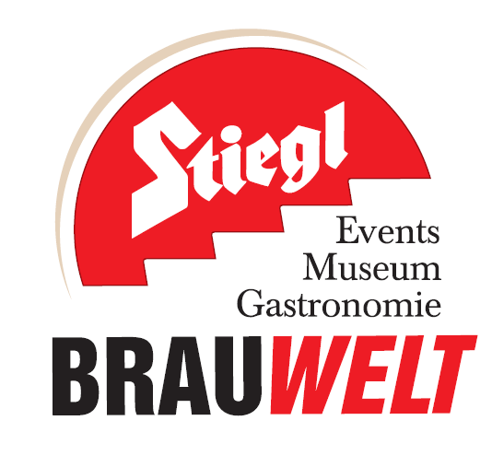
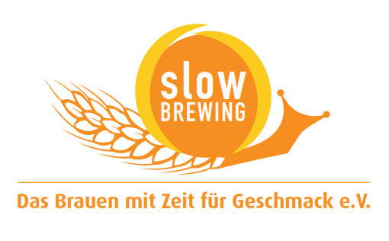

Presseinformation!

➲ Stiegl-Fashion exklusiv einkaufen
➲ VIP Programm mit Begrüßungsdrink, Styling Zone & vieles mehr

Stiegl-Fashion:
VIP Shopping Days

Am kommenden Wochenende, 20. bis 22. März 2015, stehen die Zeichen im Stiegl-Braushop (Brauwelt, Bräuhausstraße 9) auf Frühjahrs-Shopping. Alle Fashion-Victims und solche, die es noch werden wollen, haben an diesen „VIP Shopping Days“ die Möglichkeit, die neue Stiegl-Fashion Kollektion kennenzulernen. Jeweils von 10 bis 20 Uhr kann man in entspannter Atmosphäre nach Lust und Laune shoppen und dabei auch noch das VIP-Rahmenprogramm genießen: Zur Begrüßung gibt‘s einen Stiegl-Hugo. Tipps zum optimalen individuellen Styling bieten die Stilberatung von Corinne Kremsmayer und das Team der Styling Zone von Intercoiffeur Eder. Ein Goodybag und vieles mehr sorgen für gute Laune und ein abwechslungsreiches Shopping-Erlebnis.

Termin, Daten und Eintrittspreise
VIP Shopping Days im Braushop der Stiegl-Brauwelt
Freitag bis Sonntag, 20. – 22. März 2015, 10 – 20 Uhr
Stiegl-Brauwelt | Bräuhausstraße 9 (Bus-Linie 1 & 10, Station „Bräuhausstraße“)

Nähere Informationen rund um die Veranstaltungen in der Stiegl-Brauwelt gibt’s unter www.brauwelt.at, brauwelt@stiegl.at sowie telefonisch unter 0662-8387-1492.

2015-03-17

Rückfragen richten Sie bitte an:

Stiegl-Pressestelle, Mag. Alexandra Picker-Rußwurm, c/o Hebenstreit & Picker PR GmbH
Tel. 0662-841187-0, E-Mail office@hebenstreit-picker.at

